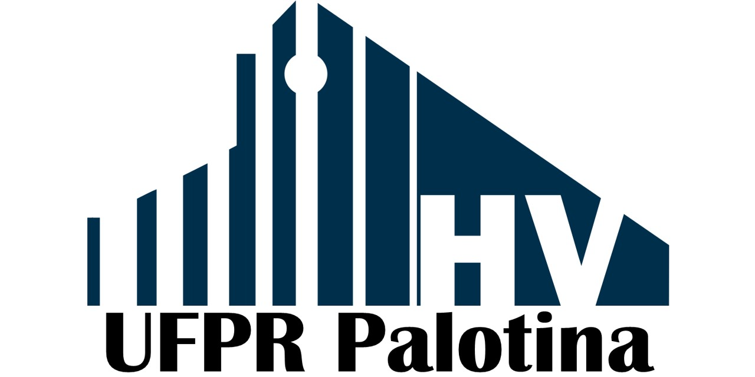 | Universidade Federal do Paraná – Setor Palotina  Hospital Veterinário  SOLICITAÇÃO DE ALTERAÇÃO DA RELAÇÃO DE MATERIAIS/REAGENTES DE LABORATÓRIO (MRL)
FORMULÁRIO DEVE SER USADO PARA PROPOR ALTERAÇÕES DE INCLUSÃO E EXCLUSÃO DE MATERIAIS E REAGENTES DE LABORATÓRIO OU MODIFICAÇÃO NA ESPECIFICAÇÃO DOS MATERIAIS E REAGENTES DISPONÍVEIS NA RELAÇÃO DO HOSPITAL.
DESCRIÇÃO DO MATERIAL*
DESCRIÇÃO COMPLETA DO MRL PRESENTE NO PORTAL DE COMPRAS DO GOVERNO FEDERAL¹:

CÓDIGO MATERIAL SERVIÇO (CATMAT)¹:
UNIDADE DE FORNECIMENTO:
Qual indicação do material/reagente?

O material é comercializado no Brasil? Sim Não |  | Modo de aquisição: FUNPAR UFPR
ESPECIFICAÇÃO DA SOLICITAÇÃO*
Solicito que o material seja: Incluído Excluído Mantido
Solicito que a especificação seja: Incluída Substituída Excluída
COMPARAÇÃO RELEVANTE E JULGAMENTO TÉCNICO*
Existe algum material/reagente na unidade com a mesma indicação? Sim Não
Qual(is) material(s):
Qual a superioridade técnica do material/reagente proposto, em termos de eficácia, segurança e custo-efetividade, ou vantagem da especificação solicitada em relação a outras? Ou no caso de exclusão, qual a justificativa?
Se o material/reagente (ou especificação) for incluído, qual deve ser excluído?
Qual uso recomendado para material/reagente proposto (para qual exame será utilizado)?
REFERÊNCIAS
Anexei Ao email fontes de informação e evidências científicas (artigos ou outras publicações) ou outros documentos auxiliares (protocolos terapêuticos, consensos, guias, etc)
DECLARAÇÃO DE INTERESSES*
Declaro ausência total de conflito de interesse financeiro ou pessoal em minha solicitação
DADOS DO SOLICITANTE*
Nome: |  |  |  |  | Telefone unidade:
Função/Especialidade: |  |  | Unidade/serviço:
Email: |  |  |  | Local e data:

1.: A RELAÇÃO DE MATERIAIS PODE SER ACESSADA ATRAVÉS DO LINK https://catalogo.compras.gov.br/cnbs-web/busca.

